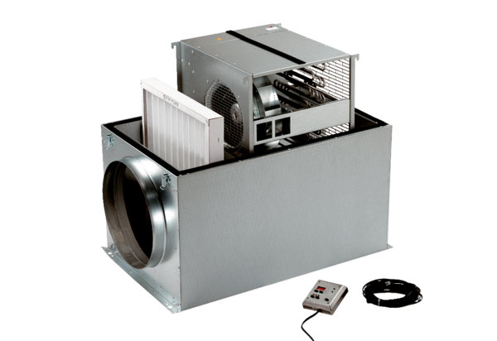Compaktbox ECR 25Verpackungseinheit: 1 StückSortiment: C
Artikelnummer: 0080.0563Hersteller: MAICO

